**Дата:** 28.04.2022. **Клас: 4 – А Вчитель:** Мугак Н.І.

**Урок:** математика.

**Тема. Розв’язування задач пов’язаних з одиничною нормою. Складання виразів розв’язування задач за схемами. Обчислення виразів.**

**Мета**: вчити розв’язувати задачі, формувати вміння знаходити значення виразів, порівнювати числа; розвивати математичну компетентність, пам’ять, мислення, математичне мовлення; виховувати наполегливість, дисципліну, працьовитість, колективізм.

**Обладнання**: презентація.

**Хід уроку**

**І. Організація класу.**

Створення позитивного психологічного клімату класу.

**ІІ. Актуалізація опорних знань.**

1. Усний рахунок.

2. Каліграфічна хвилинка.

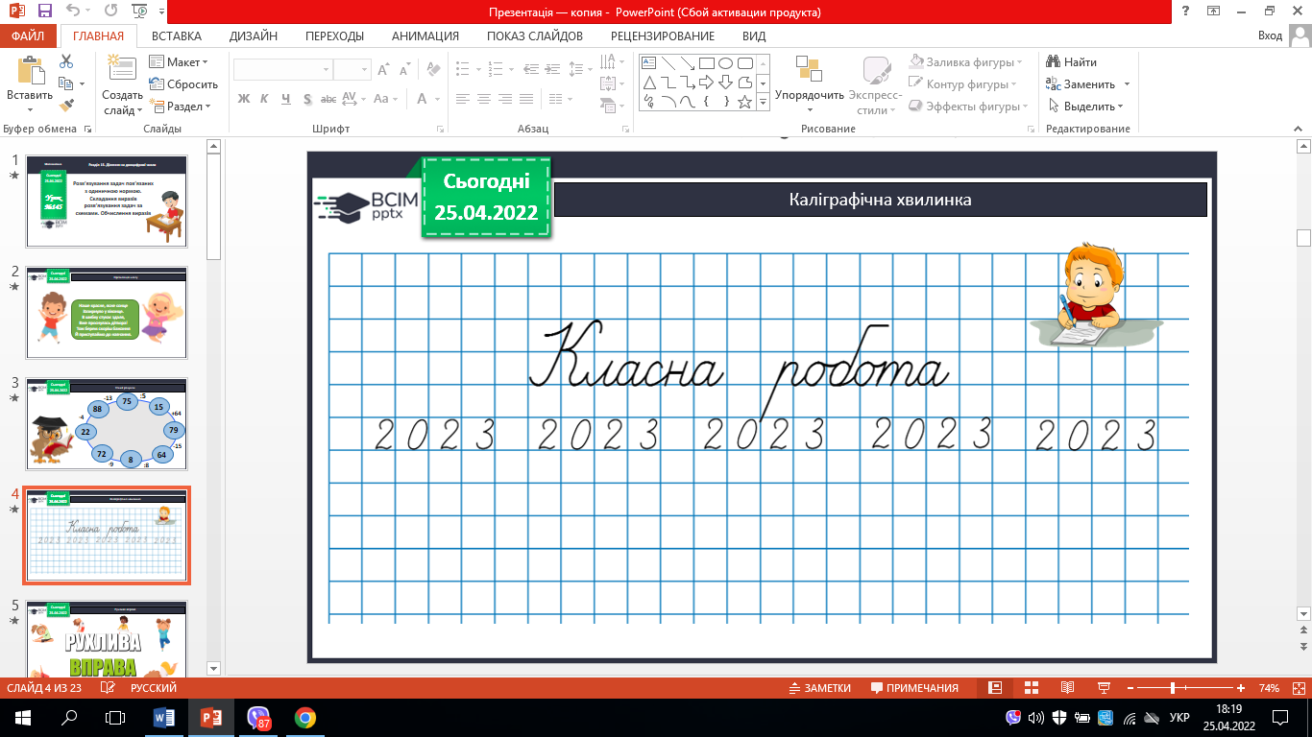

3. Робота з підручником с. 107 – 108.

**ІІІ. Вивчення нового матеріалу.**

1. № 608. Обчисли усно.

2. № 609. Розв’яжи задачу.

*План розв’язування*

*1) Скільки грамів м'яса потрібно одному цуценяті на 2 дня?*

*2) Скільки грамів м'яса потрібно одному цуценяті на 1 день?*

*3) Скільки грамів м'яса потрібно одному цуценяті на тиждень при цій нормі?*

3. № 610. Розв’яжи задачу.

*План розв’язування*

*1) Скільки силосу потрібно 1 корові на 1 день?*

*2) Скільки силосу потрібно 1 корові на місяць?*

*3) Скільки силосу потрібно 2 коровам на місяць?*

4. № 611. Розв’яжи рівняння.

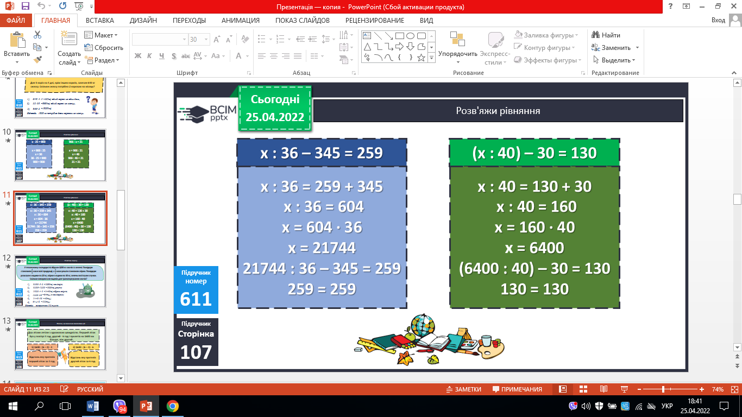

5. № 612. Розв’яжи задачу.

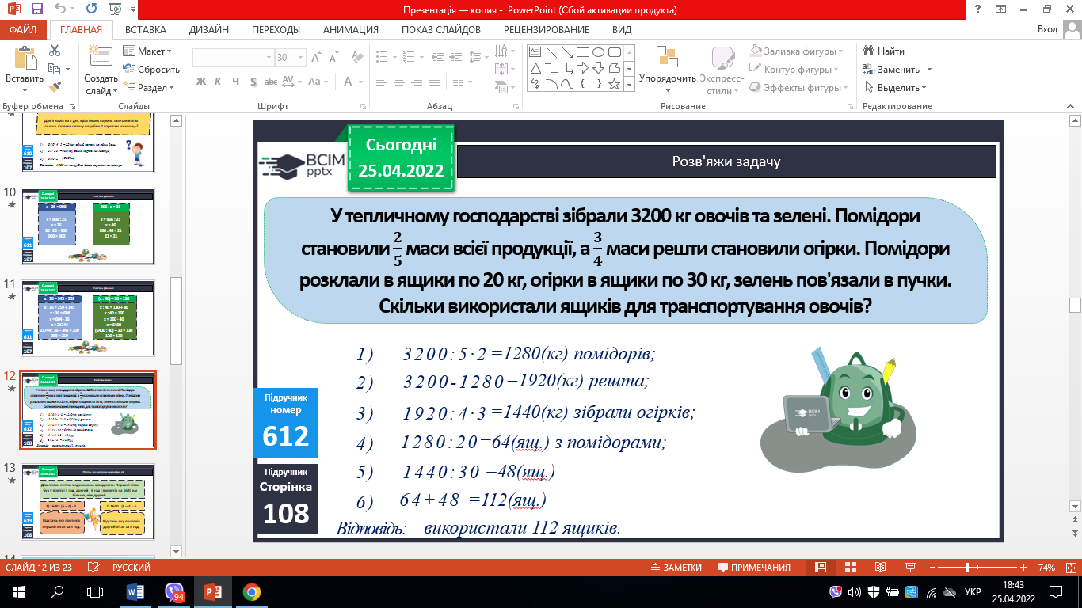

6. № 613. Поясни значення виразів (усно).

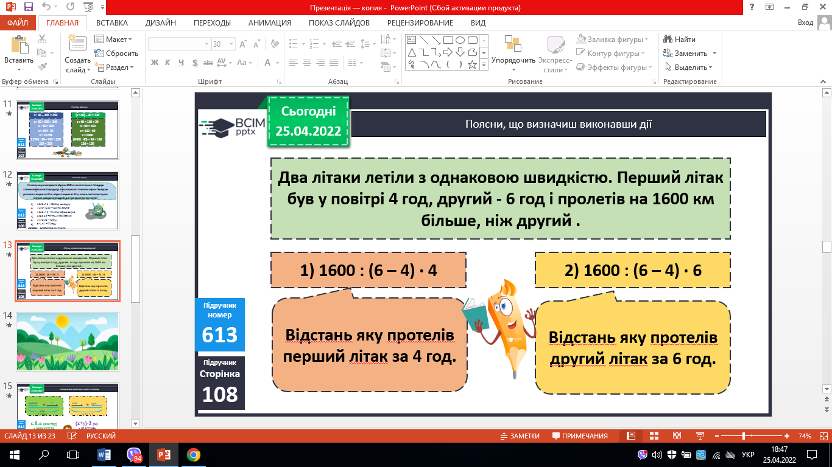

**ІV. Закріплення вивченого.**

1. № 614. Склади вирази.

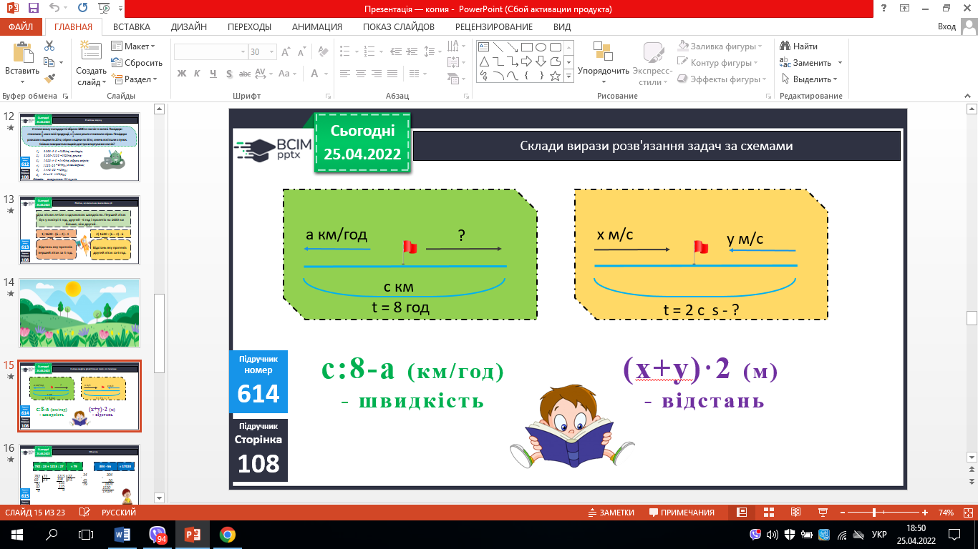 

2. № 615. Обчисли.

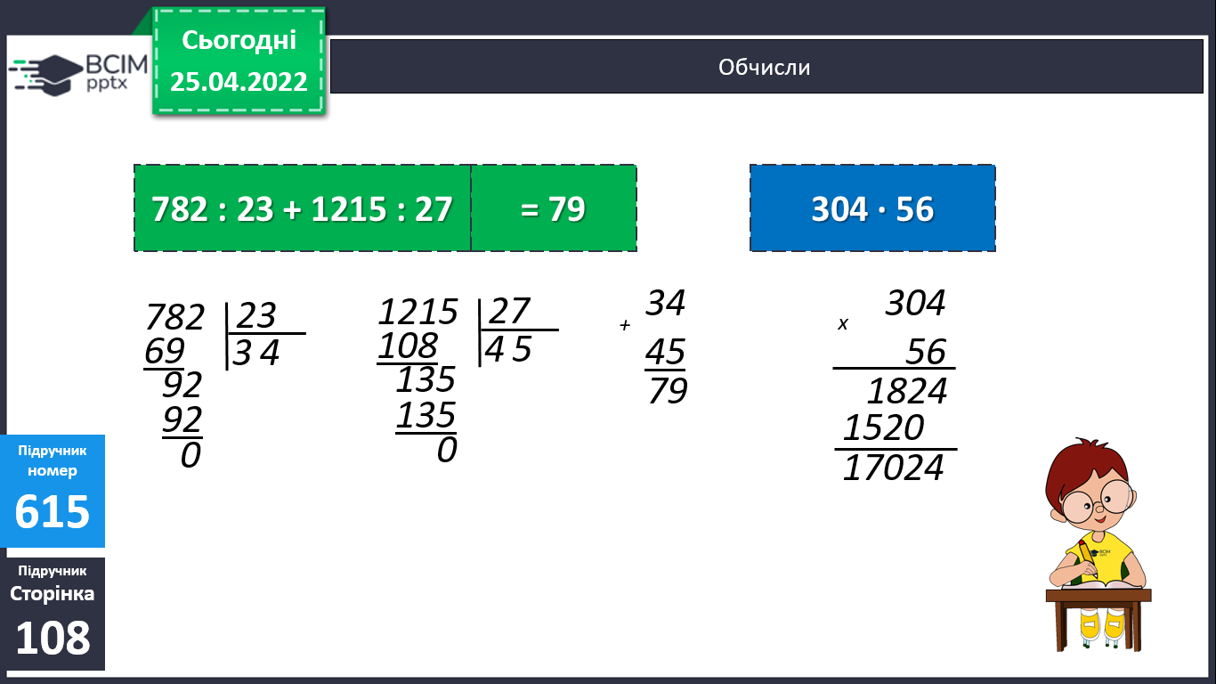

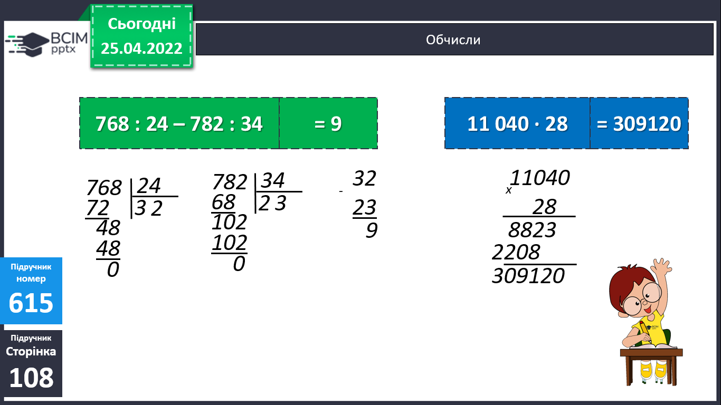

3. № 616. Розв’яжи задачу.

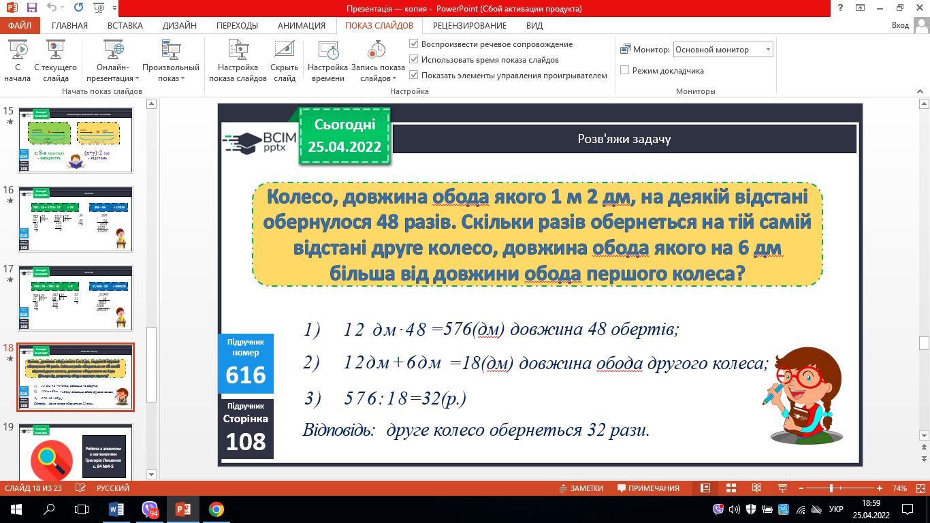

**V. Підсумок.**

1. Домашнє завдання.

*С. 108, №617, 618.*

***Роботи надішли на Human.***